Algèbre.

1. Nombres rationnels

Un nombre rationnel est un nombre qui peut s’écrire sous forme de fraction à termes entiers.

5 est un nombre rationnel car il peut s’écrire
0,5 est un nombre rationnel car il peut s’écrire
-1,2 est un nombre rationnel car il peut s’écrire
Exercice 1:
En les écrivant sous forme de fraction, montre que les nombres suivants sont bien des rationnels :
-4 | 3,5 | 0,7 | 1,42 | 12 | -2,6 | 0,33…3… | -0,55 | 0 | 12

Exercice 2:
Ecris les nombres suivants sous forme décimale :
15

Dans l’état actuel de tes connaissances, tu ne connais qu’un seul nombre qui n’est pas rationnel ; c’est le nombre
π = 3,141592653589793238462643383279502884197169399375105… ; tu rencontreras d’autres nombres irrationnels dans la suite du cours.

2. L’ensemble des nombres rationnels est ordonné.

On peut classer tous les nombres rationnels par ordre croissant ou décroissant.

Si a et b sont deux nombres rationnels, a<b se lit « a est plus petit que b » ou « b est plus grand que a »

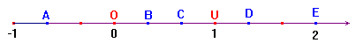
Pour classer des rationnels, on peut les représenter sur une droite graduée :

Ecris les abscisses des points A, B, C, D
Si, en parcourant la droite graduée dans le sens de la flèche, on rencontre le point A avant le point B, c’est que l’abscisse de A est plus petite que celle de B.

Ecris les 6 inégalités concernant les abscisses des points A, B, C, D :

Exercice 3:
Gradue la droite en cm puis place les nombres rationnels suivants :

Classe ces 5 rationnels par ordre croissant :………………………………………………
Exercice 4:
Complète par < ou >.
-3........-5 | -2,5…….-2,4 | 4,8……..-5 | -10……..0 | 2,4……..-2,4 | -4……..-8
Exercice 5:
A l’aide de ta calculette, écris tous les rationnels sous forme décimale puis classe les par ordre croissant :

…………………………………………………………………………………………….

Exercice 6:
Dans un magasin, on trouve 5 sortes de café :
Marque A : 0,86€ les 100g………………………………………………………………..
Marque B : 17,3€ pour 2kg………………………………………………………………..
Marque C : 2,12€ pour 250g………………………………………………………………
Marque D : 6,6€ pour 750g………………………………………………………………..
Marque E : 12,3€ pour 1,5kg……………………………………………………………....
Classe ces 5 cafés du plus cher au moins cher
……………………………………………………………………………………………..

Exercice 7:
Ecris 5 nombres rationnels positifs et plus petits que 1 :…………………………………..

Exercice 8:
Ecris 5 nombres rationnels négatifs et plus grands que -1 :…………………………………..

Exercice 9:
Ecris 5 nombres rationnels négatifs compris entre -2 et 1 :…………………………………..

Exercice 10:
Ecris 5 nombres rationnels positifs compris entre 2 et 2,5. :…………………………………..

3. Parties d’une droite graduée.
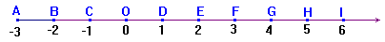

 | [-2;4] désigne l’ensemble des nombres compris entre -2 et 4 ; -2 et 4 compris. | désigne l’ensemble des nombres compris entre -2 et 4 ; -2 et 4 compris.
 | ]-1 ;2[ désigne l’ensemble des nombres compris entre -1 et 2 ; -1 et 2 non compris. | désigne l’ensemble des nombres compris entre -1 et 2 ; -1 et 2 non compris
 | désigne l’ensemble des nombres plus grands ou égaux à-2. | désigne l’ensemble des nombres plus grands ou égaux à-2.
 | désigne l’ensemble des nombres plus petits ou égaux à 4. | désigne l’ensemble des nombres plus petits ou égaux à 4.
 | désigne l’ensemble des nombres plus petits que 5. | x<5 désigne l’ensemble des nombres plus petits que 5

Exercice 11:

Compléter en prenant les phrases du tableau comme modèle :

- ]0 ;1] désigne……………………………………………………………………………
- [-2 ;2[ désigne…………………………………………………………………………..
- x>3 désigne……………………………………………………………………………..
- désigne………………………………………………………………………….
- désigne…………………………………………………………………………..
- désigne…………………………………………………………………………..
- désigne…………………………………………………………………………
- x<5 désigne……………………………………………………………………………..
- [2 ;3] désigne…………………………………………………………………………..
- ]-1 ;3] désigne…………………………………………………………………………..
Exercice 12:
Ecrire sous forme d’intervalle |  | Représentation graphique

Ecrire au moyen d’inégalités. |  | Représentation graphique
[-1 ;3]
]-2 ;4[
]0 ;4]
[-3 ;-2[
Exercice 13:
Citer 3 valeurs de x comprises dans les intervalles suivants :
Intervalle | Trois valeurs de x | Représentation graphique
[-4 ;-2[

Exercice 14:

Citer tous les nombres entiers compris dans les intervalles suivants :

Intervalles | Nombres entiers | Représentation graphique
]-2 ;2]
[0 ;5[

Exercice 15:

Classer dans l’ordre croissant les nombres suivants :

-4,5 ; 0,83 ; 4,5 ; 3,32 ; -4,4 ; 3,3201………….……………………………………………..

3,7 ; 3,6999 ; 3,69 ; 3,700 ; 3,701 ; 3,7001…………………………………………………..

-4,1 ; -4,100 ; -4,101 ; -4,099 ; -4,098 ; -4,0998……………………………………………..

Classer dans l’ordre décroissant les nombres suivants :

-1,1 ; -0,9 ; 1 ; -1,2 ; -1,12……………………………………………………………………

-0,9 ; -0,99 ; -0,999 ; -0,9999…………………………………………………………………

…………………………………………………………………………………

4. Valeurs approchées et encadrements.
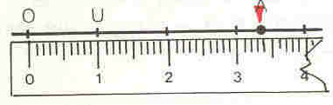
Pour mesurer la longueur du segment [OA], il suffit de lire l’abscisse de A. Appelons a cette abscisse.
a est comprise entre 3 et 4
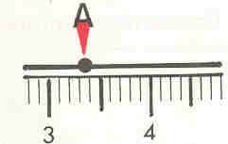

En regardant de plus près,
a est comprise entre 3,3 et 3,4

Si nos instruments de mesure étaient très précis, nous pourrions poursuivre assez loin.

Ces intervalles sont des encadrements de a.

3 est une valeur approchée de a à 1 unité près par défaut.
4 est une valeur approchée de a à 1 unité près par excès
3,3 est une valeur approchée de a à 0,1 près par défaut.
3,4 est une valeur approchée de a à 0,1 près par excès.

Autre exemple :
Tu connais le nombre π (voir page1) par lequel il faut multiplier le diamètre d’un cercle pour obtenir le périmètre de ce cercle. L’écriture décimale ne permet d’écrire que des valeurs approchées de π.

Exercice 16:
Ecrire 6 encadrements de π

…………………………………………………………………………………………………

…………………………………………………………………………………………………

Exercice 17:
Ecrire une valeur approchée de π à 0,000001 près par défaut………………………………….

Exercice 18:
Ecrire 6 encadrements de
…………………………………………………………………………………………………

…………………………………………………………………………………………………
Exercice 19:
Ecrire une valeur approchée de à 0,000001 près par défaut………………………………
Exercice 20:
π est-il plus grand ou plus petit que ?.................................................................................

5. Opérations sur les nombres.

Additions
Propriétés :
- + est commutativea + b = b + a
- + est associative (a + b) + c = a + (b + c)
- 0 est neutre 0 + a = a + 0 = a
- Tout nombre a un opposé et la somme de 2 opposés est nulle a + (-a) = (-a) + a = 0

Soustractions
Propriétés :
- - n’est pas commutativea - b ≠ b - a
- - n’est pas associative (a - b) - c ≠ a - (b - c)
- 0 n’est pas neutre 0 - a ≠ a - 0
- Soustraire un nombre revient à ajouter son opposé a – b = a + (-b)
- L’opposé d’une somme = la somme des opposés -(a + b) = (-a) + (-b) = -a – b
- L’opposé d’une différence = la différence des opposés-(a – b) = (-a) – (-b) = -a + b

Pour calculer une expression composée de sommes et de différences, voici une succession d’ordres qu’il est pratique de suivre

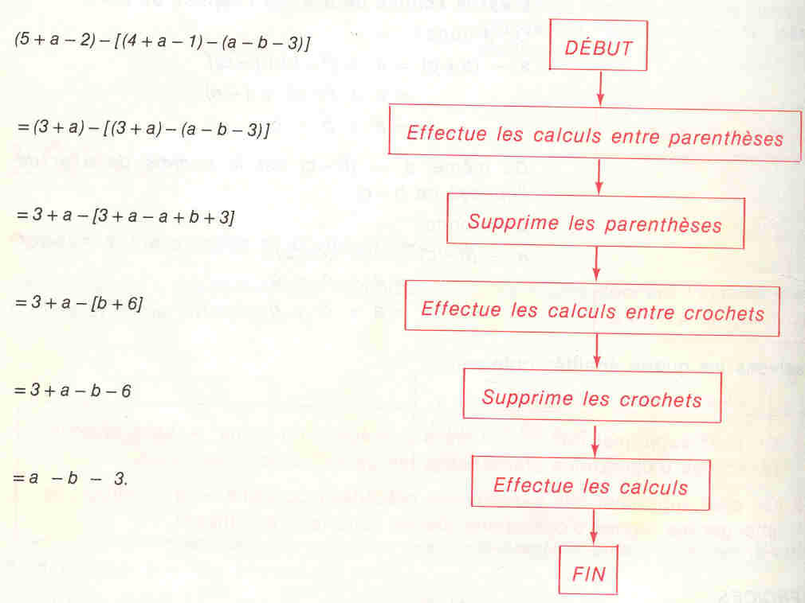

Exercice 21:
Ecrire plus simplement en suivant le plan de la page 6:

- (a - b) + (a + b - 2) + (b - a)=…………………………………………………………
=………………………………………………………
- (a + b - 4) + (a - b) + 1 + (4 – a - b)=….………………………………………………
=………………………………………………
- a – b + (2 - a) – a + b=…………….………………………………………………….
=……………………………………………………………...
- a – 4 - (4 - b) - (b + a)=………………………………………………………………
=……………………………………………………………..
- (7 - x) + (x - 2) - (3 - x)=…………………………………………………………….
=……………………………………………………………..
- (4 + a) - (-5 + a) - (1 - a)=……………………………………………………………
=……………………………………………………………..
- -(x + y) - (2 - x) - (3 - y)=……………………………………………………………
=……………………………………………………………..
- (x + 2) - (y - 4) - (x - y)=……………………………………………………………..
=……………………………………………………………..
- a + 3 - [2 - (b - 1)]=…………………………………………………………………..
=……………………………………………………………..
- (x + 2) - (x - 2) – 4 + x=…………...…………………………………………………
=……………………………………………………………..
Exercice 22:

Calculer sans calculette en suivant le plan de la page 6.

- [(3,75 - 0,25) - (4,25 + 1,25)] - [(7,25 + 2,75) - (5,75 - 2,75)]
=[(……….) - (……….)] – [(……….) – (……….)]
=[……….] – [……….]
=[…..] – […..]
=………………
=……….

- [1,7-(2,3-1,5)-3,4]-[7,2-(2,4+4,8)]=……………………………………………………..
……………………………………………………
……………………………………………………
……………………………………………………
……………………………………………………
- [2,5-6,7+(3,2-5,4)]-[8,3-(2,6-5,2)]=……………………………………………………..
……………………………………………………
……………………………………………………
……………………………………………………
……………………………………………………
- [-21,5-(15,5-18)+42]+[13,5-(14,5-9,5)-1]=…………………………………………..…
………………………………………………..
………………………………………………..
………………………………………………..
………………………………………………..
- –51+(49-32)-[27-(35-59)-32]=…………………………………………………………..
……………………………………………………………
……………………………………………………………
……………………………………………………………
……………………………………………………………
Exercice 23:

Donner une écriture plus simple des expressions suivantes :

- [x+7-(2+x)]+(8-x-2)=…………………………………………………….................
=………………………………………………………………….
=………………………………………………………………….
=………………………………………………………………….
…………………………………………………………………...

- (x+3-y-6)-[7+x+(3-x)]=……………………………………………………………..
=…………………………………………………………………
=…………………………………………………………………
=…………………………………………………………………
=…………………………………………………………………
- [(3-a)-(b-a+2)]-[7-b-(a+2)]=………………………………………………………..
=…………………………..……………………………………..
=…………………………………………………………………
=…………………………………………………………………
=…………………………………………………………………
- [(8-b-5)-(12-a)]+[(a+3-a-5)-(10-b)]=……………………………………………....
=…………………………………………………
=…………………………………………………
=…………………………………………………
=…………………………………………………
- (a-1,2+b-1,8)-[7-a+(3,7+a-b-5,7)]=………………………………………………..
=…………………………………………………
=…………………………………………………
=…………………………………………………
=…………………………………………………
- [2,3-x-(y-x)+(1,7+y-z)]-(1,4+x+y-2,4)=……………………………………………
=…………………………………………………
=………………………………………………….
=………………………………………………….
=………………………………………………….

- [(z-3,6-y+1,6)-(y+z-y-1)]+[(x-1)-(x-2)]=…………………………………………..
=…………………………………………………
=…………………………………………………
=…………………………………………………
=…………………………………………………
- [(2-a-3)-(a+b-3-b)]-[(a-1)-(a-2)-(a-3)]=…………………………………………….
=…………………………………………………
=…………………………………………………
=…………………………………………………
=…………………………………………………
- [(1,5-b+c-0,5)-(b+c-b)]-[(1-c)-(2,5+c)-(0,5+c)]
=…………………………………………………………………
=…………………………………………………………………
=…………………………………………………………………
=…………………………………………………………………
=…………………………………………………………………
- [(x+y-x-1)+(1-y-2)]+[(z-3)-(1-z)-(z+1)]=…………………………………………..
=…………………………………………………………
=…………………………………………………………
=…………………………………………………………
=…………………………………………………………
Devoir 1

Si a= 0.5 ; b= -0.3 ; c= 0.8 ; d= -0.2 calculer

- a-b-c-d=
- (a-b)-(c-d)=
- a-(b-c-d)=
- a-(b-c)-d=
- (a-b-c)-d=
Exercice 24:

Un terme change de membre en changeant de signe.

Remarque : un terme est un nombre qui s’additionne ou se soustrait à un autre

Résoudre les équations suivantes (calculer le nombre qu’il faut mettre à la place de x pour respecter l’égalité):

- x + 1,3 = 4,2…………………………………………………………………………….
- 3,1 + x = 1,9…………………………………………………………………………….
- 2,675 = x + 4,325……………………………………………………………………….
- x – 2,23 = -3,35…………………………………………………………………………
- x – (-2,23) = -5,46………………………………………………………………………
- 1,721 – x = 0,937……………………………………………………………………….
- –(-2,42) = 5,04-(-x)……………………………………………………………………..
- –3,39 = -x+3,25…………………………………………………………………………
- –(-2,73) = -1,231 – x……………………………………………………………………
- –(-21,4) = -(-x) – 17,2…………………………………………………………………..

Devoir 2
Résoudre les équations suivantes :
- x + 2,7 – 3,2 = 4,5…………………………………………………………………
- –7,3 – (-2,5) = x – 2,4……………………………………………………………..
- 0,03 – x = 0,07…………………………………………………………………….
- 0,03 – x = -(-0,007)………………………………………………………………..
- 0,19 – 0,22 = 0,18 + x……………………………………………………………..
- –(-7,21) + 2x = 3,25 + x…………………………………………………………...
- 3,25 + x = -(-7,32) – (-2x)…………………………………………………………
- 3 – (x + 2) = 5……………………………………………………………………...
- –7 – (x – 2) = -5……………………………………………………………………
- 7-x = 2 – x – (x – 5)………………………………………………………………..
Multiplications
Propriétés :
- . est commutativea . b = b . a
- . est associative (a . b) . c = a . (b . c)
- 1 est neutre 1 . a = a . 1 = a
- Tout nombre non nul a un inverse et le produit de 2 inverses égale 1
- Règle des signes
. | + | -
+ | + | -
- | - | +

Exercice 25:
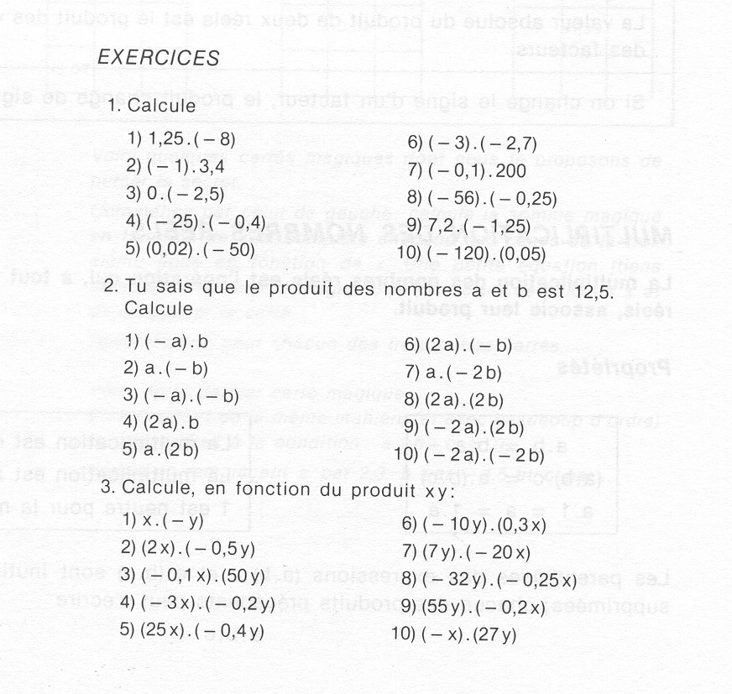
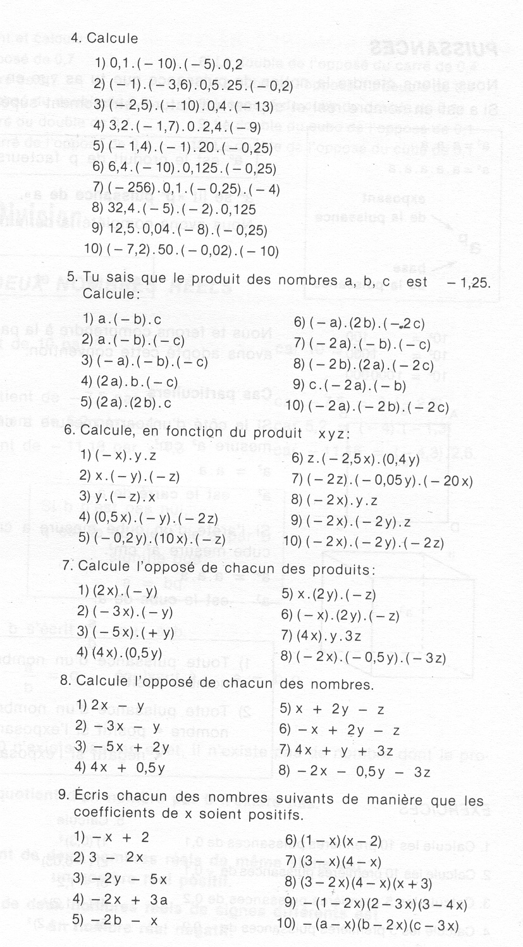

Exercice 26:
Résoudre les équations en utilisant un des 3 modèles suivants

-5x=14  ……………………  ……………………  S= | ……………………  …………………….  …………………….  ……………………..  S= | -5x+1=29  ……………………  ……………………  …………………….  …………………….  S= | -7x+0,5=-6,5  …………………..  …………………..  …………………..  …………………..  S=
…………………..  …………………..  S= | ……………………  ……………………  S= | -7x-11=3  ……………………  ……………………  S= | ……………………  …………………….  …………………….  ……………………  S=
3x-12=3  ……………………  ……………………  ……………………  ……………………  S= | ……………………  ……………………  S= | -4x+1,75=22,55  ……………………  ……………………  ……………………  ……………………  S= | 0,1x-0,1=0,1  ……………………  ……………………  ……………………  ……………………  S=

Divisions
Propriétés :
- . : n’est pas commutativea : b ≠ b : a
- . : n’est pas associative (a : b) : c ≠ a : (b : c)
- 1 n’est neutre qu’à droite 1 . a ≠ a : 1 = a
- Diviser par un nombre non nul revient à multiplier par son inverse
- Remarque : l’inverse du nombre b se note
- Règle des signes
: | + | -
+ | + | -
- | - | +
(comme pour la multiplication)

Exercice 27:
Calculer
7,2 : 3 = | (-4,04) : 1,01 = | 49 : 0,7 = | (-0,87) : (-8,7) =
(-5,6) : 0,4 = | 8,25 : (-1) = | (-4,9) : 7 = | 1,3 : 13 =
4,04 : (-4) = | (-3,75) : (-1,25) = | 0,6 : (-0,06) = | 35 : 3,5 =

Exercice 28:
Calculer
(150 : 15) : 5 = | 324 : (-4 : 2) =
150 : (15 : 5) =
(324 : (-4)) : 2 =

Exercice 29:
Ecrire
L’inverse de l’opposé de 5……………………
L’opposé de l’inverse de 5……………………
L’inverse de l’opposé de -3…………………..
L’opposé de l’inverse de -5…………………..
L’inverse de l’opposé de 0,5………………….
L’opposé de l’inverse de 0,1………………….

Devoir 3:
Si a=0,2 ; b=-0,1 ; c=-0,5 alors calcule les expressions suivantes :

6. Priorité entre les opérations.

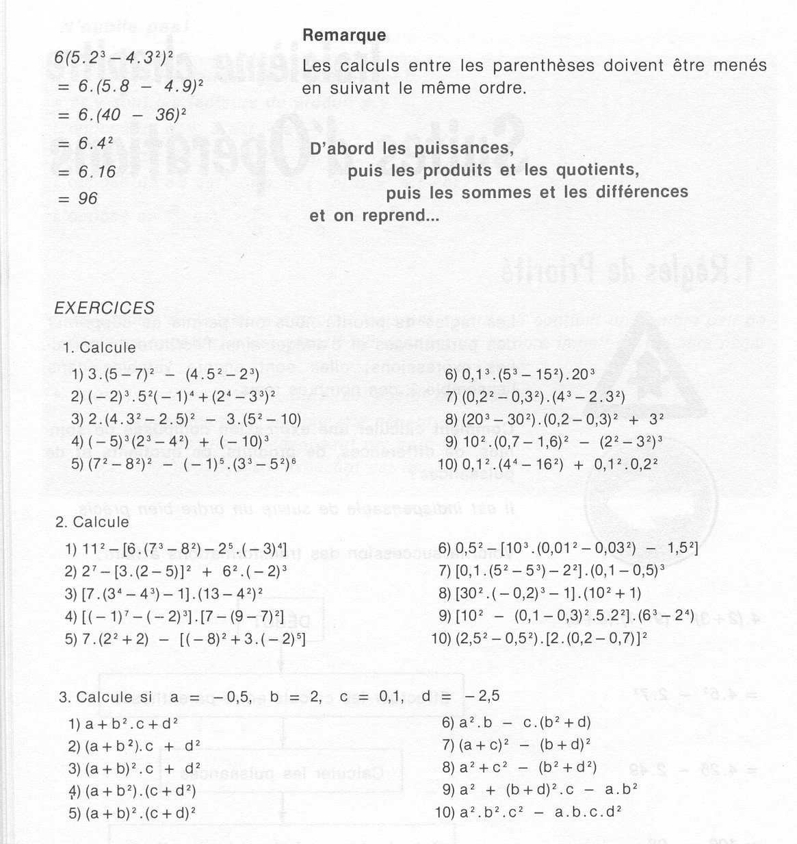
Dans les exercices suivants les points représentent des multiplications.

Devoir 4
L’exercice n°3 ci-dessus.

7. Distributivités.

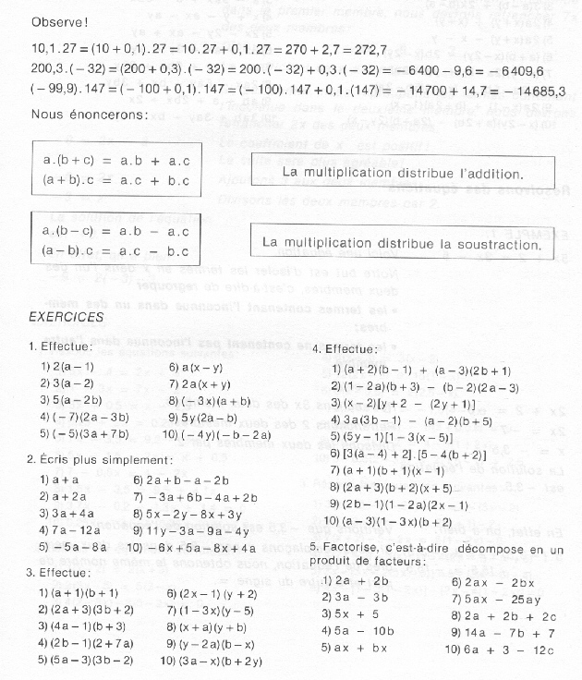
Ces exercices doivent être effectués sur une feuille A4 que tu classeras dans ton cours

Devoir 5

Exercice 4 ci-dessus : les numéros 6, 7, 8, 9, 10.

8. Equations.

Voici une équation : 2x - 9 = 7x – 3
Si nous regroupons les termes contenant l’inconnue x dans le premier membre, nous devons retrancher 7x des deux membres
2x – 9 – 7x = 7x – 3 – 7x
-5x – 9 = -3
Le coefficient de x est négatif !

Si nous regroupons les termes contenant l’inconnue x dans le deuxième membre, nous devons retrancher 2x des deux membres
2x – 9 – 2x = 7x – 3 – 2x
-9 = 5x – 3
Le coefficient de x est alors positif !
La suite de la résolution sera plus agréable.

Nous ajoutons 3 aux deux membres : -9 + 3 = 5x – 3 + 3
-6 = 5x
Nous divisons les deux membres par 5 :

► Pratiquement, nous disposerons les calculs comme ceci : ►

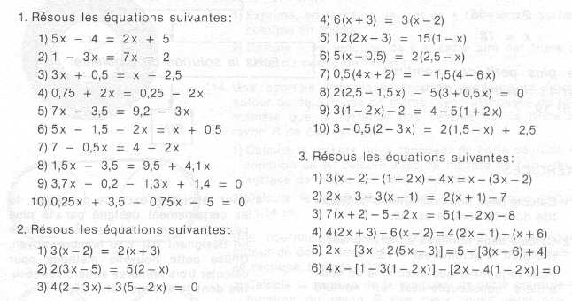
Ces exercices doivent être effectués sur une feuille A4 que tu classeras dans ton cours

Devoir 6

Dans la série 3 ci-dessus, les équations n° 5 et 6.

9. Problèmes du premier degré.

Pour résoudre un problème à l’aide d’une équation, nous suivrons un plan en 5 étapes.
Exemple :
Pour trouver un nombre dont le triple est égal au nombre lui-même augmenté de 20 :

- Choix de l’inconnue : x représente le nombre demandé.
- Mise en équation : 3x = x + 20
- Résolution de l’équation : x=10
- Solution du problème : le nombre demandé est 10
- Preuve : 3 . 10 = 10 + 20 !!!

Résoudre les dix problèmes suivants en respectant les 5 étapes.

- Calcule deux nombres entiers consécutifs dont la somme est égale à 43.
- Calcule deux nombres entiers consécutifs dont la somme est égale à –15
- Calcule trois nombres entiers consécutifs dont la somme est égale à 39.
- Calcule cinq nombres entiers consécutifs dont la somme est égale à 725.
- On multiplie un nombre par 2 ; on soustrait 10 du produit et on retrouve le nombre. Quel est-il ?
- On multiplie un nombre par 3 ; on soustrait 13 du produit et on retrouve le double du nombre. Quel est-il ?
- Un père a 38 ans ; ses enfants sont âgés de 12 ans et de 8 ans. Dans combien d’années l’âge du père égalera-t-il la somme des âges de ses enfants ?
- La maman de Sylvie a 37 ans. Sylvie en a 15. Dans combien de temps la maman de Sylvie aura-t-elle trois fois l’âge de sa fille ?
- Le père d’André et d’Aurélie a 36 ans ;André en a 10 et Aurélie 6.Quel âge aura Aurélie quand l’âge de son père sera la somme des âges de ses deux enfants ?
- Comment partager 100€ entre Jean, Jacques et Emilie pour que Jean ait le double de Jacques et que Emilie ait 10€ de plus que Jacques ?
Ces exercices doivent être effectués sur une feuille A4 que tu classeras dans ton cours
Devoir 7
Le problème n° 10 ci-dessus.

10. Calculs avec les fractions.

Pour additionner ou soustraire des fractions, il faut les réduire au même dénominateur.
Le dénominateur commun est le PPCM (plus petit commun multiple) des dénominateurs

Exemple :

12 est le PPCM de 3 et de 12
Simplification par 3

Les exercices suivants doivent être effectués sur une feuille A4 que tu classeras dans ton cours

1. Calcule :

1 |  | 6 |  | 11
2 |  | 7 |  | 12
3 |  | 8 |  | 13
4 |  | 9 |  | 14
5 |  | 10 |  | 15

2. Calcule :

1 |  | 5 |  | 9
2 |  | 6 |  | 10
3 |  | 7
4 |  | 8

3. Calcule :

1 |  | 6
2 |  | 7
3 |  | 8
4 |  | 9
5 |  | 10

4. Calcule la valeur numérique des expressions suivantes si
1 | a + b +c +d = | 5 | a – b – c – d =
2 | a + [b – (c + d)] = | 6 | a – (b – c – d) =
3 | a + b – (c + d) = | 7 | a – (b – c) – d =
4 | a + (b – c) + d = | 8 | a – [b – (c – d)] =

5. Résous les équations suivantes en choisissant un des deux modèles suivants :
Que choisir ?

1 |  | 6
2 |  | 7
3 |  | 8
4 |  | 9
5 |  | 10

Pour multiplier des fractions, il faut multiplier les numérateurs entre eux et les dénominateurs entre eux.

Exemple :
Simplification par 2

1. Calcule :

1 |  | 6 |  | 11
2 |  | 7 |  | 12
3 |  | 8 |  | 13
4 |  | 9 |  | 14
5 |  | 10 |  | 15

2. Calcule :

1 |  | 6
2 |  | 7
3 |  | 8
4 |  | 9
5 |  | 10

Devoir 8
Calcule la valeur numérique des expressions suivantes si
1 | (a + b).(c + d) = | 6 | a.[b.(c + d)- b] =
2 | a + bc + d = | 7 | b(cd – ab) =
3 | (a + b + c).d = | 8 | c[ac – b(a – c)] =
4 | ab.(c + d) = | 9 | (b – d)[b(c – a) + d] =
5 | cd.(a – b) = | 10 | ac[c(a – b) – d] =

Pour diviser par une fraction, il faut multiplier par son inverse.

Exemple :
Simplification par 2 et par 3

L’inverse de 8/9 est bien 9/8.
L’inverse d’un nombre a non nul se note

0 n’a pas d’inverse !!!!!!!

1. Quels sont les inverses des nombres suivants (complète le tableau suivant)

 | nombre | inverse |  | nombre | inverse |  | nombre | inverse
1 | 2 |  | 6 | -7/8 |  | 11 | 0,2
2 | -0,5 |  | 7 | 0,25 |  | 12 | 0
3 | 1/2 |  | 8 | -1/4 |  | 13 | 0,1
4 | -1/3 |  | 9 | 5/-32 |  | 14 | 20
5 | 4/5 |  | 10 | -1 |  | 15 | 100

2. Calcule : ( sur une feuille A4 que tu classeras dans ton cours)

1 |  | 6 |  | 11
2 |  | 7 |  | 12
3 |  | 8 |  | 13
4 |  | 9 |  | 14
5 |  | 10 |  | 15
3. Résous les équations suivantes :

1 |  | 6 |  | 11
2 |  | 7 |  | 12
3 |  | 8 |  | 13
4 |  | 9 |  | 14
5 |  | 10 |  | 15
11. Problèmes.
1. Les subventions d’un club sportif sont réparties comme suit :
- Les deux cinquièmes à la section athlétisme ;
- Le tiers de ce qui reste à la section handball ;
- Le reste, c’est à dire 5000€, à la section football.
Calculer le montant total des subventions.
Combien reçoit chaque section ?
---------------------------------------------
Solution :
- Choix de l’inconnue

x représente……………………………………………………………………………

ce que reçoit la section athlétisme en fonction de x…………………………………...

ce que reçoit la section handball en fonction de x………………………………….….

- Mise en équation

…………………………………………………………………………………………

- Résolution de l’équation
…………………………………………………………………………………………
…………………………………………………………………………………………
…………………………………………………………………………………………
…………………………………………………………………………………………
…………………………………………………………………………………………
…………………………………………………………………………………………
…………………………………………………………………………………………
…………………………………………………………………………………………
…………………………………………………………………………………………
…………………………………………………………………………………………
…………………………………………………………………………………………
…………………………………………………………………………………………
…………………………………………………………………………………………
…………………………………………………………………………………………
…………………………………………………………………………………………
- Solution(s) du problème
…………………………………………………………………………………………
…………………………………………………………………………………………
…………………………………………………………………………………………
…………………………………………………………………………………………

2. Le premier mai, un marchand de muguet a vendu les trois quarts de ses bouquets le matin et les deux tiers du reste l’après midi. Il lui reste alors 15 bouquets invendus. Combien avait-il de bouquets à vendre en début de journée ?

3. Dès la première semaine, Lionel a dépensé les trois quarts de son argent de poche du mois. La deuxième semaine, il dépense les deux tiers de ce qui lui reste et constate qu’il n’a plus que 5€.
Combien Lionel reçoit-il d’argent de poche par mois ?

4. Patrick fait des achats. Il dépense le tiers de son argent de poche dans une librairie et le quart de ce même argent de poche dans un magasin de sport. Il lui reste alors 15€. Quelle somme avait-il avant de faire ses achats ?

5. Nicolas a gagné au lotto. Il offre trois cinquièmes de ses gains à sa femme et un tiers de ce montant à son fils. Il garde 2400€ pour lui. Combien avait-il gagné ?

Devoir 9
Le problème n°5 ci-dessus.
12.Les puissances

a)Puissance d’un produit

Effectue les puissances suivantes :

1 |  | 6
2 |  | 7
3 |  | 8
4 |  | 9
5 |  | 10

b)Puissance d’un quotient

Effectue les puissances suivantes :

1 |  | 6
2 |  | 7
3 |  | 8
4 |  | 9
5 |  | 10

c)Produit de deux puissances d’un même nombre

Ecris sous forme d’une puissance :

1 |  | 6
2 |  | 7
3 |  | 8
4 |  | 9
5 |  | 10

d)Quotient de deux puissances d’un même nombre

Ecris sous forme d’une puissance ou de l’inverse d’une puissance :

1 |  | 5
2 |  | 6
3 |  | 7
4 |  | 8

L’inverse d’une puissance peut se noter avec un exposant négatif.

Exemple : l’inverse de peut se noter

e)Puissance d’une puissance

Effectue :

1 |  | 6
2 |  | 7
3 |  | 8
4 |  | 9
5 |  | 10

f)Carré de la somme de deux nombres

Utilise cette formule pour effectuer les carrés suivants :

1 |  | 8
2 |  | 9
3 |  | 10
4 |  | 11
5 |  | 12
6 |  | 13
7 |  | 14

g)Carré de la différence de deux nombres

Utilise cette formule pour effectuer les carrés suivants :

1 |  | 6
2 |  | 7
3 |  | 8
4 |  | 9
5 |  | 10

h)Différence des carrés de deux nombres

Utilise cette formule pour factoriser les différences suivantes :

1 |  | 6
2 |  | 7
3 |  | 8
4 |  | 9
5 |  | 10

Utilise cette formule pour effectuer les produits suivants :

1 |  | 4
2 |  | 5
3 |  | 6

Distingue bien les deux types d’exercices :

Effectuer : c’est écrire l’expression proposée sous forme d’une somme algébrique
Factoriser : c’est écrire l’expression proposée sous forme d’un produit de facteurs.

Devoir 10

Effectuer (en respectant bien l’ordre de priorité des opérations)

Factoriser

Calculer la valeur numérique des expressions suivantes pour a = -2 ; b = -3 ; c = 5

13.Les inégalités

Graduer cet axe en cm puis y placer les points A, B, C, D, E, F, G, H d’abscisses respectives
0 ; 1 ; 2 ; 3 ; 4 ;-1 ; -2 ;-3

Compléter par < ou > dans le tableau ci-dessous.

1 3 | -3 1 | -3 -2 | 4 -2
1+1 3+1 | -3+2 1+2 | -3+3 -2+3 | 4+1 -2+1
1-1 3-1 | -3-1 1-1 | -3-1 -2-1 | 4-2 -2-2
1.2 3.2 | -3.2 1.2 | -3.2 -2.2 | 4.2 -2.2
1.(-2) 3.(-2) | -3.(-2) 1.(-2) | -3.(-2) -2.(-2) | 4.(-2) -2.(-2)
1 :(-1) 3 :(-1) | -3 :(-1) 1 :(-1) | -3 :(-1) -2 :(-1) | 4 :(-2) -2 :(-2)
Les relations…est plus petit que… ; …est plus grand que… etc……..…sont appelées des ordres.

Propriétés :

L’addition et la soustraction respectent les ordres ()

La multiplication et la division par un nombre positif respectent les ordres ()

La multiplication et la division par un nombre négatif changent les ordres ()
Exercice :

1. Compléter la dernière colonne en écrivant une inégalité:

1 | Si | a<16 | Alors | a+4
2 | Si | a>-2 | Alors | a+5
3 | Si | x<10 | Alors | x-4
4 | Si | x<12 | Alors | 2x
5 | Si | b>4 | Alors | -3b
6 | Si | b<5 | Alors | -5b
7 | Si | y>8 | Alors | 2y+3
8 | Si | y<2 | Alors | -y
9 | Si | d<-3 | Alors | 3d-1
10 | Si | d<0 | Alors | -d+6

2. Résoudre des inéquations et représenter leurs solutions sur une droite graduée.

Exemple 1

Résoudre les inéquations suivantes comme ce modèle :

Exemple 2

Résoudre les inéquations suivantes comme ce modèle :

Exemple 3

Résoudre les inéquations suivantes comme ce modèle

Exemple 4

Résoudre les inéquations suivantes comme ce modèle

3. Résoudre des problèmes à l’aide d’inéquations:

Isabelle possède un petit capital de 75€ qu’elle destine à l’achat d’une guitare de 169€. Elle estime pouvoir épargner 2€ par semaine sur son argent de poche. Pendant combien de semaines au moins doit-elle épargner avant de pouvoir s’offrir cette guitare ?
a) choix de l’inconnue

x représente……………………………………………………………………………………

b) mise en inéquation

………………………………………………………………………………………………..

c) résolution de l’inéquation

………………………………………………………………………………………………..

………………………………………………………………………………………………..

………………………………………………………………………………………………..

………………………………………………………………………………………………..

d) solution du problème

………………………………………………………………………………………………..

………………………………………………………………………………………………..

Résous sur le même modèle et sur une feuille A4 que tu classeras dans ton cours les problèmes suivants :

1. Tu désires t’acheter un GSM à 89€. Tu possèdes 25€ mais tu estimes pouvoir épargner 3,50€ par semaine. Combien de semaines devras-tu attendre avant de pouvoir t’acheter ce GSM ?

2. Dans 2 mois, ta copine aura son anniversaire. Tu veux lui offrir un double album qui coûte 32€ mais tu ne possèdes que 10,50€. Combien dois-tu épargner chaque semaine pour pouvoir lui acheter ce cadeau ?

3. Deux sociétés de lavage de vitres pratiquent les prix suivants :
La société Vitronet demande 10,50€ de l’heure et un forfait de 21€ pour les frais d’assurance, de transport,…
La société Glasic propose 12€ de l’heure et un forfait de 18€. Compare les prix en fonction du nombre d’heures prestées. (appelle x ce nombre d’heures) et dis quelle est la société la plus avantageuse.

TABLE DES MATIERES

1. Nombres rationnels…………………………………………….1

2. L’ensemble des nombres rationnels est ordonné………………1

3. Parties d’une droite graduée…………………………………....3

4. Valeurs approchées et encadrements…………………………..6

5. Opérations sur les nombres…………………………………….7

6. Priorité entre les opérations…………………………………….17

7. Distributivités…………………………………………………..18

8. Equations……………………………………………………….19

9. Problèmes du premier degré……………………………………20

10. Calculs avec les fractions……………………………………..21

11. Problèmes……………………………………………………..25

12. Les puissances………………………………………………...27

13. Les inégalités………………………………………………….32

